De conformidad a los artículos 46, fracción I, inciso e) y 49 de la Ley General de Contabilidad Gubernamental, así como a la normatividad emitida por el Consejo Nacional de Armonización Contable, a continuación se presentan las notas a los estados financieros correspondientes al ejercicio del 1 de enero al 31 de mayo de 2019, con los siguientes apartados:

- Notas de desglose
- Notas de Memoria (cuentas de orden), y
- Notas de Gestión Administrativa

NOTAS DE DESGLOSE

I) NOTAS AL ESTADO DE SITUACIÓN FINANCIERA

Activo

Efectivo y Equivalentes

Este rubro se integra por los montos de efectivo en caja y equivalentes de efectivo, representados principalmente por inversiones e instrumentos de renta fija a corto plazo, se registran al costo, en el momento de la inversión así como los rendimientos generados.

El efectivo proveniente de ingresos por reasignaciones federales por convenio es un efectivo restringido y está destinado únicamente a las erogaciones indicadas en cada uno de los convenios.

El efectivo proveniente de participaciones y aportaciones, de conformidad con la Ley de Coordinación Fiscal Federal y a la Ley de Coordinación Fiscal del Estado de Aguascalientes, que le corresponde a los municipios, son inembargables, entregados en efectivo y sin condicionamiento alguno a los municipios.

El efectivo al final del periodo incluye recursos de terceros que se encuentran temporalmente bajo la administración de la Secretaría de Finanzas (SEFI) y que no constituyen un remanente disponible para el Gobierno del Estado.

CUENTA | IMPORTE  (miles de pesos)
Efectivo en Caja | 342
Fondo Revolvente | 855
Efectivo en Bancos –Tesorería | 3,536,837
Bancos/Dependencias y Otros | 8,619
Otros Efectivos y Equivalentes | 9
Inversiones temporales (hasta 3 meses) | 0
Total de Efectivo y Equivalentes | 3,546,662

Derechos a recibir Efectivo y Equivalentes

Este rubro representa el monto de los derechos de cobro por diferentes conceptos, que serán exigibles en un plazo menor o igual a doce meses.

CUENTA |  | IMPORTE  (miles de pesos)
Cuentas por cobrar a Corto Plazo |  | 49,803
Aportaciones por Recibir – Reasignables | 36,964
Otras Cuentas por cobrar | 11,874
Cheques devueltos | 965
Impuestos a favor | 0
Deudores diversos por cobrar |  | 1,440
Gastos por comprobar | 1,125
Responsabilidades | 6
Otros gastos por comprobar | 0
Viáticos por comprobar | 309
Deudores por Anticipos de la Tesorería a Corto Plazo |  | 1,500
Anticipos de Participaciones a Municipios | 1,500
Total de Derechos a recibir Efectivo y Equivalentes |  | 52,743

Se muestra su desagregación por su vencimiento:

CUENTA | VENCIDO | DE 0 A 31 DIAS | 31 A 60 DIAS | 61 A 90 DIAS | MÁS DE 90 DIAS
Cuentas por cobrar | 965 | 0 | 36,964 | 0 | 11,874
Deudores diversos por cobrar | 6 | 1,434 | 0 | 0 | 0
Deudores por Anticipos de la Tesorería a Corto Plazo | 0 | 1,500 | 0 | 0 | 0

Derechos a Recibir Bienes o Servicios

De acuerdo a lo establecido en la LGCG a partir del 2016 los anticipos a los contratistas de obras públicas, se registran en cuentas de activo para identificar la obra por cada uno de los contratistas, así mismo se registran los anticipos a proveedores por adquisición de bienes y prestación de servicios. Al 31 de mayo de 2019 se tiene un saldo de 177,747 miles de pesos.

Bienes Disponibles para su Transformación o Consumo (inventarios)

Este rubro no se muestra dentro de los estados financieros, derivado a que la SEFI, no maneja algún bien disponible para su transformación o su consumo.

Inversiones Financieras a corto plazo y Largo Plazo

Representa el monto de los recursos excedentes invertidos en bonos cuya recuperación se efectuará en un plazo mayor a doce meses, y las Inversiones Financieras a Largo plazo se desagregan en la inversión del Bono Cupón Cero por la cantidad de 288,263 miles de pesos al 31 de mayo de 2019 y en los Fideicomisos siguientes:

Fideicomisos, Mandatos y Contratos Análogos, que se integra de la siguiente manera:

CUENTA | IMPORTE  (miles de pesos)
Sistema de Financiamiento de Aguascalientes | 1,039,856
Fideicomiso Fondo de Desastres Naturales del Estado de Aguascalientes | 15,000
FEIEF. Fondo de Estabilización de los Ingresos de las Entidades | 459,904
Fideicomiso Transporte Metropolitano Aguascalientes | 23,408
Total de Fideicomisos Mandatos y Contratos Análogos | 1,538,168

Bienes Muebles, Inmuebles e Intangibles
Las erogaciones por concepto de bienes inmuebles, infraestructura, construcciones en proceso y bienes muebles que corresponden al patrimonio estatal, se registran a su costo de adquisición, construcción o equivalente y no se reconoce ninguna estimación por depreciación de estos activos.

Durante este ejercicio se continuará con el registro de los Activos Fijos con el Módulo de Patrimonio en el Sistema de Información Financiera, mismo que se consolidará y se realizarán las conciliaciones correspondientes con el Módulo de Patrimonio.

Los saldos de la cuenta de Bienes Inmuebles e Intangibles y Bienes Muebles, al 31 de mayo de 2019 son:

Concepto | IMPORTE  (miles de pesos)
Terrenos | 24,552
Edificios no Habitacionales | 3,499,771
Subtotal de Bienes Inmuebles | 3,524,323
Construcciones en Proceso en Bienes de Dominio Público | 1,856,127
Construcciones en Proceso en Bienes Propios | 626,791
Otros bienes Inmuebles | 188,134
Subtotal de Construcciones en Proceso | 2,671,052
Total de Bienes Inmuebles, Infraestructura y Construcciones en Proceso | 6,195,375

Concepto | IMPORTE  (miles de pesos)
Mobiliario y Equipo de Administración | 393,141
Mobiliario y Equipo Educacional y Recreativo | 53,263
Equipo e Instrumental Médico y de Laboratorio | 21,097
Vehículos y Equipo de Transporte | 602,254
Equipo de Defensa y de Seguridad | 46,589
Maquinaria y Otros Equipos y Herramientas | 131,882
Colecciones Obras de Arte y Objetos Valiosos | 1,671
Activos Biológicos | 18
Total de Bienes Muebles | 1,249,915

NOTA:

La información presentada en el Activo Fijo refleja los valores de los activos de acuerdo a registros de la Dirección General Patrimonial y Contraloría Social de la Contraloría del Estado, mismos que se encuentran en proceso de actualización.

Concepto | IMPORTE  (miles de pesos)
Software | 11,112
Licencias | 48,778
Subtotal de Intangibles | 59,890
Estudios, Formulación Y Evaluación De Proyectos | 144,507
Subtotal de Activos Diferidos | 144,507
TOTAL DE INTANGIBLES Y DIFERIDOS | 204,397

Estimaciones y Deterioros

La información financiera no muestra estimación alguna, derivado a que la importancia relativa de los saldos vencidos no se ha tenido la necesidad de registrar o determinar algún cálculo.

Otros activos circulantes

CIRCULANTE: Representa el monto de los valores y títulos de crédito que reflejan derechos parciales para afianzar o asegurar el cobro, que razonablemente se espera se conviertan en efectivo en un plazo menor o igual a doce meses, al 31 de mayo de 2019 cuenta con un saldo de 5.4 miles de pesos.

NO CIRCULANTE: La SEFI no cuenta con otros activos no circulantes.

Pasivo

Representa las obligaciones presentes, virtualmente ineludibles, identificadas, cuantificadas en términos monetarios y que representan una disminución futura de beneficios económicos, derivadas de operaciones ocurridas en el pasado que le han afectado económicamente, se desagregan de acuerdo a su periodo de exigibilidad, a corto plazo cuando se refieren a un plazo no mayor a un año y a largo plazo cuando se refieren a un plazo mayor a un año.

Se muestra su desagregación por su vencimiento (miles de pesos):

CUENTA |  | DE 0 A 180 DÍAS | MENOS O IGUAL A 365 DIAS | MAYOR A 365 DIAS
Cuentas por pagar a Corto Plazo |  | 116,164
Servicios Personales por pagar | 0
Proveedores por Pagar a Corto Plazo | 15,736
Contratistas por Obras Públicas por Pagar a Corto Plazo | 4,146
Participaciones y Aportaciones por Pagar a Corto Plazo | 0
Transferencias Otorgadas por Pagar a Corto Plazo | 16,203
Retenciones y Contribuciones por Pagar a Corto Plazo | 21,189
Devoluciones de la Ley de Ingresos por Pagar a Corto Plazo | 319
Otras cuentas por pagar a Corto Plazo | 58,571
Documentos por Pagar a Corto Plazo |  | 0 | 3 | 58,426
Documentos comerciales por pagar a corto plazo | 3
Otros documentos por pagar a corto plazo | 58,426
Fondos y Bienes de Terceros en Garantía |  | 1,429 | 777 | 1,808
Provisiones a Corto plazo |  | 465
Otros Pasivos a corto plazo |  | 696,551
Ingresos por Clasificar | 0
Recaudación por participar | 696,551
Provisiones a Largo plazo |  |  |  | 179,552
Deuda Pública |  |  | 41,428 | 1,715,857

Deuda Pública.

La deuda pública directa contratada se integra por varios créditos; es pagadera en pesos y devenga intereses sobre la base de saldos insolutos a diferentes tasas de interés.

Dentro del rubro de la Deuda pública no se tiene contemplado el crédito contratado con Banobras al amparo del Programa de Financiamiento para la Infraestructura y la Seguridad (PROFISE) hasta por la cantidad de 255,462 autorizados mediante decreto No. 208 publicado en el Periódico Oficial del Estado el 04 de junio de 2012 la fuente primaria del pago de principal a su vencimiento serán los recursos provenientes de la redención de los bonos cupón cero que adquirió el Fideicomiso 2198 a favor del Estado con recursos del Gobierno Federal, por lo que el Estado sólo es responsable del pago de intereses. Por este motivo, no se considera el saldo de estos créditos en el total de la Deuda Directa. Su destino, financiar la infraestructura de Inversiones de Gran Magnitud generadoras de Empleos a Gran Escala por parte del ramo automotriz y relacionado.
Así mismo, se adquirió el crédito con Banobras, bajo el esquema Cupón Cero, hasta por la cantidad de 800,000; autorizados mediante decreto No. 208 publicado en el Periódico Oficial del Estado el 04 de junio de 2012, para los pagos del principal serán a su vencimiento y los recursos provenientes de la redención de los bonos cupón cero que adquirió el Estado a través de Banobras, por lo que el Estado sólo es responsable del pago de intereses. Por este motivo, no se considera el saldo de estos créditos en el total de la Deuda Directa. Su destino será financiar la infraestructura de Inversiones de Gran Magnitud generadoras de Empleos a Gran Escala por parte de los ramos automotriz y relacionados, así como aquellas obras, acciones sociales básicas y /o inversiones que recaigan dentro de los campos de atención de BANOBRAS.
En el mes de enero 2016 se realizó la sexta disposición del crédito simple contratado con BANOBRAS, S.N.C., dichos recursos provienen del esquema de potenciación de recursos “Bono Cupón Cero”, donde el Gobierno del Estado únicamente tendrá la obligación de pagar el monto correspondiente a intereses durante veinte años y al final con la rendición de los bonos adquiridos por Banobras S.N.C. a nombre el Estado, se liquidará el capital:

Emisión: 19 de enero de 2016
Fecha de vencimiento: 29 de enero de 2032
Plazo: 5,824 días
Precio del bono: $44´292,709
Valor al vencimiento: $154, 100,000

La Secretaría de Finanzas del Estado de Aguascalientes, realizó en el mes de enero de 2018 una subasta para mejorar las tasas de interés de la deuda que se tiene registrada.

En esta subasta, lo único que cambió fue que se disminuyeron las tasas de interés, todo lo demás quedó igual, no se solicitó autorización al Congreso ya que en el Art. 23 de la Ley de Disciplina Financiera establece que si reúne los requisitos contemplados en la Ley no se requiere la autorización del Congreso.

En el mes de enero de 2018 se realizó los registros correspondientes siendo el Banco ganador Banorte.

II) NOTAS AL ESTADO DE ACTIVIDADES

Ingresos y Otros Beneficios

Ingresos de Gestión

Representa el monto de los ingresos devengados durante el ejercicio fiscal, los cuales se recaudaron y registraron durante el período de ene-may 2019 de la siguiente manera:

CUENTA | IMPORTE ACUM.  (miles de pesos )
Impuestos | 498,229
Derechos | 351,268
Productos | 90,827
Aprovechamientos | 221,446
Total Ingresos de Gestión | 1,161,770

Participaciones, Aportaciones, Transferencias, Asignaciones, Subsidios y Otras Ayudas

Representa los recursos recibidos por concepto de participaciones e incentivos económicos, los cuales se registran al momento que notifica el Gobierno Federal, a través de la Constancia de Compensación de Participaciones. Para el período ene – may 2019, la cantidad recibida y recaudada ascendió a $ 9,000,548.

Gastos y Otras Pérdidas:

Representa el monto de los hechos contables que disminuyen el patrimonio neto del ente público, por el período de ene – may 2019, las cantidades y porcentajes devengados y registrados ascendieron a:

CUENTA | IMPORTE ACUMU.  (miles de pesos)
GASTOS Y OTRAS PÉRDIDAS | IMPORTE | %
Gastos de Funcionamiento | 735,594 | 8%
Transferencia, Asignaciones, Subsidios y Otras Ayudas | 6,067,754 | 70%
Participaciones y Aportaciones | 1,691,601 | 19%
Intereses, Comisiones y Otros Gastos de la Deuda Pública | 100,360 | 2%
Inversión Pública | 54,331 | 1%
Total de Gastos y Otras Pérdidas | 8,649,640 | 100%

III) NOTAS AL ESTADO DE VARIACIÓN EN LA HACIENDA PÚBLICA

Dentro del Estado de Variación en la Hacienda Pública, se muestran las modificaciones que han sufrido el Patrimonio o la Hacienda Pública, que representa el importe de los bienes y derechos que son propiedad del ente público.

Durante el período ene – may 2019, se realizaron rectificaciones a Resultado de Ejercicios Anteriores por -224,690, derivado de los reintegros de recursos federales reasignables que correspondían a ejercicios anteriores, cancelaciones de gasto de ejercicios anteriores, así como otras devoluciones de ingresos de ejercicios anteriores.

IV) NOTAS AL ESTADO DE FLUJOS DE EFECTIVO

El estado de flujos de efectivo se presenta en base devengado.

Efectivo y Equivalentes

El análisis de los saldos inicial y final que figuran en la última parte del estado de Flujo de Efectivo en la cuenta de efectivo y equivalente es como sigue:

CUENTA | May 2019 | May 2018
CUENTA | miles de pesos
Efectivo | $ 1,197 | $ 1,187
Efectivo en Bancos- Tesorería | 3,536,837 | 2,875,051
Bancos/Dependencias y Otros | 8,619 | 0
Otros Efectivos y Equivalentes | 9 | 0
Total de Efectivo y Equivalentes | $3,546,662 | $ 2,876,238

Bienes muebles
Los movimientos de bienes muebles se integran como sigue:
CUENTA | May 2019 | May 2018
 | miles de pesos
Mobiliario y equipo de administración | 1,848 | 12,803
Mobiliario y Equipo Educacional y Recreativo | 26,772 | 563
Equipo e instrumental médico y de laboratorio | -7 | 1,498
Vehículos y equipo de Transporte | 4,020 | 167
Equipo de defensa y seguridad | -31,131 | 0
Maquinaria, Otros Equipos y Herramientas | 10,098 | 12,593
Colecciones , Obras de Arte y Objetos | -222 | 0

Flujo de Efectivo de las Actividades de Operación.
Durante el período ene – may 2019, el Gobierno del Estado de Aguascalientes recibió ingresos de gestión por la cantidad de $1,161,770 e ingresos por participaciones, aportaciones y transferencias por $9,000,548 El gasto devengado por el periodo comprendido de ene – may 2019 asciende a $8,649,640.

Además el Gobierno del Estado obtuvo Otros Orígenes de Operación que ascendieron a la cantidad de $254,210 al igual que otras Aplicaciones de Operación por $439,427 reflejándose un diferencial de aplicación de operación por -$185,217.

OTROS ORIGENES DE OPERACIÓN | May 2019 | May 2018
OTROS ORIGENES DE OPERACIÓN | miles de pesos
Disminución de derechos a recibir efectivo o equivalentes | $0 | $0
Disminución de derechos a recibir bienes o servicios | 39,135 | 0
Incremento en cuentas por pagar | 0 | 0
Incremento de documentos por pagar a corto plazo | 14,922 | 0
Incremento de fondos y bienes de terceros en garantía | 0 | 414
Incremento en otros pasivos a corto plazo | 154,329 | 109,849
Incremento en provisiones a largo plazo | 18,918 | 0
Incremento resultados de ejercicios anteriores | 0 | 0
Incremento en revaluós | 10,557 | 24,103
Incremento en reservas | 0 | 0
Otros orígenes de Operación (Ingresos Financieros) | 16,349 | 11,597

OTRAS APLICACIONES DE OPERACIÓN | May 2019 | May 2018
OTRAS APLICACIONES DE OPERACIÓN | miles de pesos
Incremento en derechos a recibir efectivo o equivalentes | $7,822 | $23,715
Incremento en derechos a recibir bienes o servicios | 0 | 144,020
Disminución en cuentas por pagar a corto plazo | 152,243 | 154,391
Disminución de documentos por pagar | 0 | 747
Disminución de fondos y bienes de terceros en garantía | 342 | 0
Disminución en provisiones a corto plazo | 0 | 439
Disminución de otros pasivos a corto plazo | 0 | 176
Disminución de provisiones a largo plazo | 0 | 0
Disminución resultado de ejercicios anteriores | 224,690 | 85,934
Disminución en reservas y revalúo de patrimonio | 0 | 0
Inversión Pública no capitalizable | 54,331 | 421,318
Provisiones | 0 | 0

Flujo de Efectivo de las Actividades de Financiamiento. Durante este mismo período, el Gobierno del Estado de Aguascalientes tuvo la aplicación por actividades de financiamiento por -$99,750.

V) CONCILIACIÓN ENTRE LOS INGRESOS PRESUPUESTARIOS Y CONTABLES, ASÍ COMO ENTRE LOS EGRESOS PRESUPUESTARIOS Y LOS GASTOS CONTABLES

GOBIERNO DEL ESTADO DE AGUASCALIENTES
SECRETARIA DE FINANZAS
Conciliación entre los Ingresos Presupuestarios y Contables
Del 1 de enero al 31 de Mayo de 2019
(Miles de Pesos)
1. Ingresos Presupuestarios |  |  |  |  |  |  |  |  | $ 10,191,914
2. Más Ingresos contables no presupuestarios |  |  |  |  |  |  |  |  | 16,348
Fideicomiso CMOV Sistema Transporte Metropolitano |  |  |  |  |  |  | 16,348
3. Menos Ingresos presupuestarios no contables |  |  |  |  |  |  |  |  | 29,596
Endeudamiento |  |  |  |  |  |  | 28,463
Venta de Bienes |  |  |  |  |  |  | 1,133
4. Ingresos Contables (4=1+2-3) |  |  |  |  |  |  |  |  | $10,178,666

GOBIERNO DEL ESTADO DE AGUASCALIENTES
SECRETARIA DE FINANZAS
Conciliación entre los Egresos Presupuestarios y los Gastos Contables
Del 1 de enero al 31 de Mayo de 2019
(miles de pesos)
1. Total egresos (presupuestarios) |  |  |  |  | $9,116,676
2. Menos egresos presupuestarios no contables |  |  |  |  | 468,102
 | Servicios Generales |  |  | 0
 | Bienes muebles |  |  | 17,818
 | Inversión Pública |  |  | 329,218
 | Inversiones Financieras y Otras Provisiones (Fideicomisos) |  |  | 93,213
 | Amortización de la deuda publica |  |  | 27,853
3. Más Gastos contables No Presupuestales |  |  |  |  | 1,066
Fideicomiso Movilidad |  |  |  | 1,066
1. Total Gasto Contable (4=1-2+3) |  |  |  |  | $8,649,640

NOTAS DE MEMORIA (CUENTAS DE ORDEN)

En estas cuentas se controlan diversos conceptos y valores que aunque no afectan ni modifican el Estado de Situación Financiera, deben reflejar los importes que presentan derechos o responsabilidades del Poder Ejecutivo del Estado de Aguascalientes. Pero que es necesaria su incorporación en libros con fines de control.

Cuentas de Orden Contables y Presupuestarias:

CUENTAS DE ORDEN CONTABLES | IMPORTE  MAYO 2019
De incentivos de fiscalización por cobrar | 34,457
De convenios de contribuyentes | 28,595
De adjudicación de bienes | 813
Contrato de Obligaciones Deuda Pública Interna Contratada | 667,539
Bienes Artísticos Bajo Contrato en Comodato | 3

CUENTAS DE ORDEN PRESUPUESTALES | MAYO 2019
Ley de Ingresos | 24,393,143
Presupuesto de Egresos | 24,393,143
CUENTAS DE ORDEN PRESUPUESTALES
Ley de Ingresos recaudada | 10,191,914
Presupuesto de Egresos devengado | 9,116,676

Los registros contables se realizan con base acumulativa, apegándose al marco conceptual y a los postulados básicos de la Ley General de Contabilidad Gubernamental, donde señala la obligación de emitir información contable, presupuestaria y programática sobre la base técnica prevista en los documentos técnico-contables mencionado en enero acuerdo.

NOTAS DE GESTIÓN ADMINISTRATIVA

Introducción

Las operaciones que realiza la Secretaría de Finanzas del Gobierno del Estado de Aguascalientes se encuentran reguladas por los siguientes ordenamientos legales: Constitución Política de los Estados Unidos Mexicanos y en particular del Estado Libre y Soberano de Aguascalientes, Ley de Coordinación Fiscal Federal, Ley de Coordinación Fiscal del Estado de Aguascalientes, Ley Orgánica de la Administración Pública del Estado de Aguascalientes, Ley General de Contabilidad Gubernamental, Ley de Presupuesto, Gasto Público y Responsabilidad Hacendaria del Estado de Aguascalientes y sus Municipios, Ley de Fiscalización así como las Leyes de Hacienda, de Ingresos, y el Presupuesto de Egresos del Estado de Aguascalientes vigentes en el ejercicio fiscal 2019.

Corresponde a la Secretaría de Finanzas del Gobierno del Estado de Aguascalientes, como órgano encargado de la administración financiera y tributaria de la Hacienda Pública del Estado, entre otros asuntos: a) Elaborar y presentar al Gobernador del Estado, los proyectos anuales de Ley de Ingresos y Presupuesto de Egresos del Estado, b) llevar cuenta y registro de las operaciones financieras efectuadas por el Poder Ejecutivo, que conforman la contabilidad gubernamental c) realización de pagos conforme a los programas y presupuestos aprobados y d) elaborar los informes financieros que integran la cuenta pública del Gobierno del Estado, de conformidad con la legislación vigente y solventar las observaciones y recomendaciones que formule el Congreso del Estado.

Derivado de lo que señala el Manual de Lineamientos y Políticas Generales para el Control de los Recursos de las Dependencias y Entidades del Gobierno del Estado de Aguascalientes que establece en el artículo 1º, que el Titular de cada Dependencia y Entidad, junto con su responsable administrativo, son los responsables de la ejecución, validación, comprobación y solventación de sus operaciones, cumpliendo con todos los lineamientos aplicables, la Secretaría de Finanzas del Estado de Aguascalientes, como Órgano Encargado de la Administración Financiera y Tributaria de la Hacienda Pública, es responsable de validar, programar y pagar las remuneraciones, adquisiciones, inversiones, transferencias y demás erogaciones, incluidas en los presupuestos autorizados, por consiguiente la Secretaría de Finanzas es solo responsable de la ejecución del pago.

Panorama Económico y Financiero

Economía internacional

Desde hace tiempo los mercados han sido afectados por la tensión comercial entre Estados Unidos y China, en la que EE. UU. ha tomado medidas para obstaculizar las exportaciones chinas con el argumento de que es para compensar hechos relacionados con ese mismo comercio, como la competencia desleal o el irrespeto a la propiedad intelectual, por lo que China ha respondido también con más aranceles.

Pero ahora se presentan dos nuevos hechos significativos. En el caso de México, las armas comerciales de Estados Unidos no se disparan en respuesta a asuntos del comercio sino a represalias por temas políticos, como la migración, sin embargo, con el anuncio de Trump, los mercados en ambos países sufrieron.
Wall Street cayó el viernes después de la sorpresiva amenaza arancelaria a México del presidente de Estados Unidos, el índice Standard & Poor's 500 uno de los índices bursátiles más importantes cerró con su mayor baja para mayo desde 2010.

El segundo hecho es el impacto en el petróleo, hasta el momento, análisis como los del Fondo Monetario Internacional (FMI) advertían que la tensión comercial afectaba las perspectivas de crecimiento del mundo, pero con las amenazas de los últimos días, la tensión comercial está influyendo más en el petróleo que las mismas tensiones políticas en Oriente Medio, las sanciones a Irán y la situación de Venezuela, que hacían subir los precios. De hecho, el petróleo se desplomó, para llegar a tener su peor caída, en el mes de mayo, en 7 años.

El dólar volvió a su comportamiento tradicional, en el cual sube cuando el petróleo baja. La materia prima tuvo una dura caída en respuesta a la tensión comercial, y terminó mayo con su peor contracción mensual desde noviembre del 2018. La referencia Brent perdió 11,4 por ciento en el quinto mes del año, y el WTI, 16,3. Solo ayer, el Brent bajó 3,6 por ciento, y el WTI, 5,5 por ciento.

Los fabricantes de vehículos estadounidenses se vieron golpeados en la sesión. General Motors Co se hundió un 4.25 % y Ford Motor Co un 2.26 %, lo que llevó al sector de consumo discrecional a descender un 1.44 %.

Referencia:
“Reuters.
*Economía y Negocios, El Tiempo.

Entorno nacional

El Peso y la Bolsa Mexicana de Valores (BMV) se hundieron el viernes golpeadas por el nerviosismo de los inversores tras el anuncio del presidente de Estados Unidos, Donald Trump, de imponer aranceles a todas las importaciones mexicanas.
El peso obtuvo su menor nivel desde diciembre, cediendo casi todas las ganancias que había acumulado en el año. Se trata de la peor jornada para la moneda desde el 29 de octubre de 2018, cuando el entonces presidente electo Andrés Manuel López Obrador anunció que cancelaría la construcción de un nuevo aeropuerto en la capital.
Trump dijo que todos los productos mexicanos se enfrentarán a un arancel del 5% a partir del 10 de junio, para ir aumentando gradualmente a un tope del 25%, hasta que su vecino del sur detenga la inmigración ilegal. La medida generó preocupaciones sobre un deterioro de las relaciones entre los dos países y su impacto en la economía global y local.
El anuncio del presidente Trump, generó que el tipo de cambio se fuera arriba de los 20 pesos por dólar, el cual tiene un efecto dominó sobre los mercados internacionales, las acciones de Toyota, Honda, Nissan y Mazda se hundían después de anuncio, en bancos, el dólar se vendió en 20.05 unidades, cifra mayor a las 19.45 unidades del cierre del jueves de Citibanamex, según Bloomberg, el peso perdió 3.1%.
La Organización para la Cooperación y el Desarrollo Económicos​ (OCDE) no está de acuerdo en que el tema migratorio se vaya a resolver con impuestos. Por eso hizo un llamado a utilizar a las organizaciones internacionales como la de Comercio y el G20 para avanzar en las perspectivas y cooperación, explicó que el comercio mundial se está desacelerando en los últimos años precisamente por medidas unilaterales.
El problema, es que las tensiones y guerras comerciales, están eliminando la confianza, la cual es un elemento fundamental para el crecimiento y la productividad.
Para México, los aranceles impactarían a las exportaciones, generarían incertidumbre para los inversionistas y un impacto en el crecimiento económico, incluso, especialistas hablan de una posible recesión.

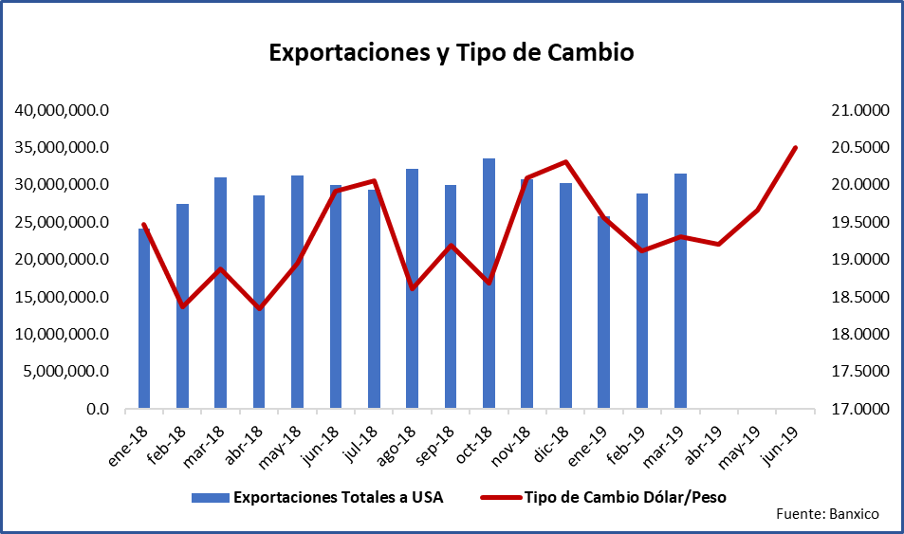

Referencias:
“Agence France-Presse (AFP)
“Bloomberg
*Banxico

Entorno estatal

La Alianza del Bajío marcará un parteaguas en la forma en que Aguascalientes, Guanajuato, Jalisco, Querétaro y San Luis Potosí han direccionado sus esfuerzos en materia política y económica. Por primera vez en la historia las cinco entidades trabajarán de forma cooperativa, en donde cada una desempeñará un rol fundamental para construir este proyecto regional a largo plazo.

De acuerdo con la Secretaría de Desarrollo Económico, Aguascalientes estará a cargo de una de las estrategias más importantes propuestas por el Laboratorio Nacional de Políticas Públicas del CIDE (ente encargado de formular el plan de trabajo para la Alianza del Bajío): lograr la más alta competitividad en América Latina.

Recordemos que una de las máximas de la cooperación entre estos cinco estados es posicionar a la región al tú por tú con cualquier nación. Es decir, ya no se competirá de forma nacional, sino que se buscará ganar proyectos por encima de países enteros.

En esta meta, Aguascalientes asumirá el liderazgo. Entre los puntos más importantes que atenderá está generar un directorio regional de productos y servicios de empresas segmentado por sectores para promover las principales facultades de la zona. Esto unificará la oferta con la que cuenta el Bajío en materia industrial y facilitará la atención de las necesidades de compañías extranjeras que deseen invertir.

Además, promoverá cuatro encuentros de negocios con el objetivo de desarrollar proveedores locales. En esta área nuestro estado lleva gran camino recorrido gracias a su vinculación con organismos empresariales de talla mundial como la Agencia de Cooperación Japonesa (JICA), con la que ha desarrollado programas de aceleramiento para proveedores aguascalentenses.

Otro de los puntos de trabajo que le corresponderá es la bursatilización de los grandes proyectos de la región. Es decir, será el estado encargado de las finanzas en el Bajío, lo que implica marcos de transparencia y responsabilidad muy altos, reflejo de la confianza que transmite Aguascalientes a nivel nacional.

Asimismo, será el encargado de crear un sistema de bolsas de trabajo regional, el cual tendrá como objetivo preservar las fuentes de empleo e incentivar la derrama económica de todo el Bajío. En materia de inversión sumará esfuerzos para homologar la regulación y trámites, de modo que a las empresas extranjeras encuentren mejores condiciones para inyectar su capital.

Pero una parte fundamental para lograr el desarrollo económico de la región es focalizar los esfuerzos en fortalecer el talento. Por ello, Aguascalientes financiará la promoción del modelo de educación dual a través de las universidades estatales para su consecuente implementación en el resto de las entidades de la Alianza del Bajío.

En el sexenio anterior, las cuatro economías del Bajío se ubicaron en el top 7 de crecimiento: Aguascalientes (5.8%, segundo lugar nacional), Guanajuato (4.3%, cuarto), Querétaro (4.2%, quinto), San Luis Potosí (3.7%, sexto) y Jalisco (3.7%, séptimo).

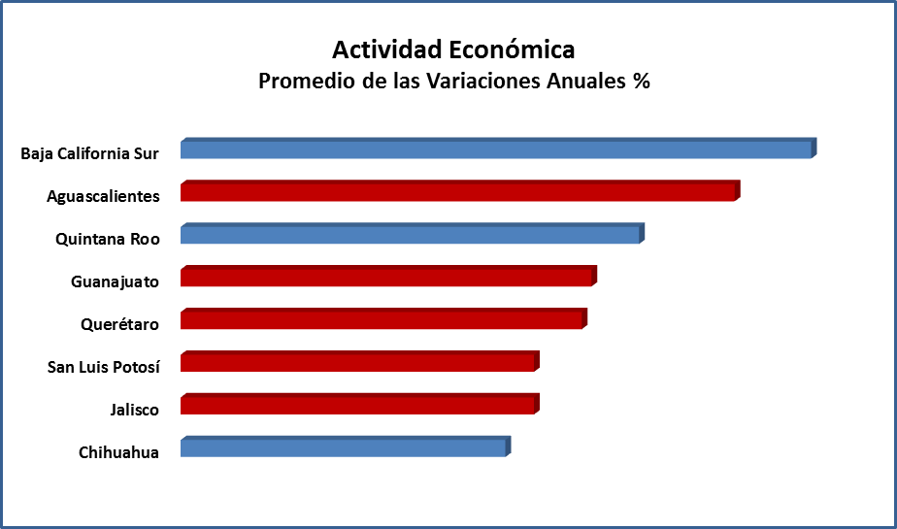

Referencias:
* Revista Digital – Líder Empresarial
* Revista Digital – Innovación Económica
* INEGI
* El Economista

Autorización e Historia

El Estado de Aguascalientes ha registrado diversas etapas de transformación estructural. La llegada del ferrocarril a fines del siglo XIX le permitió establecer comunicación con otros estados del país, la construcción de la carretera panamericana a la mitad del siglo XX amplió esta comunicación con el vecino país del norte y un enorme impulso a aspectos de desarrollo urbano, salud, educativo registrado durante el último cuarto del siglo pasado.

Con la puesta en marcha del ferrocarril, iniciaba una primera etapa de actividad industrial, principalmente metalmecánica, vinculada a este servicio, además de otra industria ligera relacionada con el consumo local y regional aparejada a las actividades comerciales de aquella época. La mejor etapa de esta actividad industrial de Aguascalientes se dio en los años cuarenta, en donde el sector se encaminaba hacia el establecimiento del modelo industrializador sustitutivo de importaciones.

La economía mexicana iniciaba en la segunda mitad de la década de los ochenta su apertura a los mercados globales, la cual vino a consolidarse en 1993 tras la firma del Tratado de Libre Comercio con América del Norte, operando a partir de entonces un proceso de globalización.

Durante el periodo de 2004 a 2009, la captación de inversión extranjera directa provino principalmente de países como Japón y Estados Unidos, destinándose mayormente a la industria automotriz, del hierro y el acero, así como a la confección de prendas de vestir.

La estructura económica que ostenta hoy Aguascalientes lo ubica en el umbral de una nueva fase en su industrialización, la cual deberá asociarse necesariamente, en un mayor nivel de apertura exterior y comercio el cual le dio origen.

Las características del Aguascalientes de hoy, son muy diferentes del Aguascalientes de los noventa. En los últimos quince años se ha duplicado la población joven con acceso a la educación superior.

Fecha de creación del ente:
En el año 1993 el Gobernador Constitucional, el Lic. Otto Granados Roldán, mediante la Ley Orgánica Administración Pública del Estado de Aguascalientes, se crea la Secretaria de Finanzas y Administración del Gobierno del Estado de Aguascalientes.

El día 31 de enero de 2001, se realiza el cambio a Secretaria de Finanzas.

Principales cambios en su estructura
No han aplicado

Organización y Objeto Social

El ejercicio del Poder Ejecutivo corresponde al Gobernador del Estado, quien tendrá las atribuciones, funciones y obligaciones que le señalen la Constitución Política de los Estados Unidos Mexicanos, la Constitución Política del Estado de Aguascalientes, la Ley Orgánica de la Administración Pública y las demás disposiciones jurídicas vigentes en el Estado.

La Administración Pública Centralizada se integra con las Dependencias siguientes: Secretarías, la Procuraduría General de Justicia del Estado, Oficialía Mayor y las unidades administrativas, referidas en la Constitución Política del Estado, la presente Ley y en las demás disposiciones legales y reglamentarias respectivas.

Las dependencias del Poder Ejecutivo, deberán conducir sus actividades en forma programada y con base en las normas, políticas, prioridades y restricciones que establezca el Gobernador del Estado para el logro de los objetivos y metas de sus planes.

Objeto social
El Estado de Aguascalientes es parte integrante de los Estados Unidos Mexicanos; en consecuencia, acatará las disposiciones del Pacto Federal, siendo autónomo en su régimen interno.

Principal actividad
La Administración Pública Estatal deberá promover y cuidar que en la ejecución de las políticas de desarrollo y en el ejercicio del gasto público, se cumplan los siguientes principios estratégicos:
- La administración de los recursos públicos con eficiencia, eficacia, economía, transparencia y honradez, a fin de satisfacer plenamente los objetivos a que estén destinados;
- El manejo accesible y transparente de la información pública;

- La adopción del enfoque de desarrollo sostenible y sustentable en la planeación y programación de las actividades, que permita satisfacer las necesidades del presente sin comprometer la capacidad para satisfacer las de las futuras generaciones;
- La participación corresponsable de los sectores de la sociedad;
- La accesibilidad de personas con discapacidad en todos los aspectos de la vida estatal;
- El acceso libre e incluyente de todos los habitantes del Estado, al conocimiento y a la información, como base para la innovación, la creatividad, y el desarrollo integral sustentable;
- La priorización de la cultura de la prevención y de la constante mejora regulatoria del servicio público, para lograr en grado óptimo la mejoría de las relaciones intra e intergubernamentales y con el ciudadano.

Ejercicio fiscal
El ejercicio fiscal es 2019 (Se informa el período del 01 de enero al 31 de mayo)

Régimen jurídico

Es Persona Moral con fines no lucrativos

Consideraciones fiscales del ente
IMPUESTO SOBRE LA RENTA •

Persona Moral no contribuyente por la percepción de sus ingresos, de conformidad al Título III de la Ley del Impuesto Sobre la Renta.
Se retiene el impuesto sobre la renta por los conceptos de:

- Sueldos y salarios
- Asimilados a salarios
- 10% Honorarios profesionales
- 10% Arrendamiento

IMPUESTO AL VALOR AGREGADO

No es contribuyente de IVA, además de no retener el impuesto de acuerdo al Artículo 3 fracción III LIVA.

Fideicomisos, mandatos y análogos de los cuales es fideicomitente o fideicomisario.

FIDEICOMISOS
FIDEICOMISO “BRT SISTEMA INTEGRADO DE TRANSPÓRTE METROPOLITANO PARA LA CIUDAD DE AGUASCALIENTES”
FIDEICOMISO FONDO DE FOMENTO AGROPECUARIO DEL ESTADO DE AGUASCALIENTES
FIDEICOMISO DE INVERSIÓN YADMINISTRACIÓN PARA EL DESARROLLO ECONÓMICO
FIDEICOMISO DESARROLLOS INDUSTRIALES DE AGUASCALIENTES
SISTEMA DE FINANCIAMIENTO DE AGUASCALIENTES
FIDEICOMISO FONDO DE ESTABILIZACIÓN
FIDEICOMISO FONDO AGUASCALIENTES
FIDEICOMISO FONDO ASUNCIÓN
FIDEICOMISO FONDO DE DESASTRES NATURALES DEL ESTADO DE AGUASCALIENTES

Estructura orgánica básica

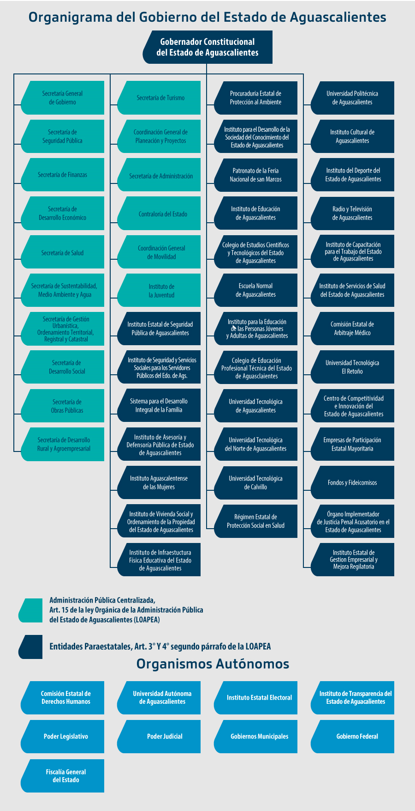

Bases de Preparación de los Estados Financieros

La Secretaría de Finanzas presenta los Estados Contables en moneda nacional y se han elaborado de conformidad con políticas y prácticas contables descritas en la Ley de Presupuesto, Gasto Público y Responsabilidad Hacendaria del Estado de Aguascalientes para el registro de las operaciones financieras, así como para obtener la información que se deriva de la contabilidad, tomando en cuenta las políticas contables emitidas por el Consejo Nacional de Armonización Contable (CONAC) de conformidad con la Ley General de Contabilidad Gubernamental (LGCG), y las disposiciones legales aplicables.
Se continúa registrando las operaciones en base al devengo y acumulativa, en apego al Marco Conceptual, Postulados Básicos, Normas y Metodologías que establezcan los momentos contables, Clasificadores y Manuales de Contabilidad Gubernamental armonizados.

Políticas de Contabilidad Significativas

Actualización:
Atendiendo a la Norma Internacional de Contabilidad del Sector Público (NICS 10-Información Financiera en Economías Hiperinflacionarias), se deberá actualizar el patrimonio cuando el Índice Nacional de Precios al Consumidor acumulada durante un periodo de tres años sea igual o superior al 100%.
Sin embargo, este supuesto no se ha presentado desde antes de la entrada en vigor de la Ley General de Contabilidad Gubernamental.

Operaciones en el extranjero
No se realizan operaciones en el extranjero, por lo que no se tiene obligaciones o derechos de esta naturaleza.

Inversión en acciones
No se tienen inversión en acciones en compañías subsidiarias no consolidadas y asociadas

Inventarios
No se tienen inventarios o algún bien disponible para su transformación o su consumo, por lo que no se tienen obligaciones de tener un sistema o método de valuación de inventarios y costo de lo vendido.

Beneficios a los empleados

I. Las primas de antigüedad a que tienen derecho los trabajadores al terminar la relación de trabajo, se registran en gastos del año en que son pagadas.

II. El Instituto de Seguridad y Servicios Sociales para los Servidores Públicos del Estado de Aguascalientes (ISSSSPEA), es el organismo público descentralizado del Gobierno del Estado de Aguascalientes, que tiene a su cargo otorgar las prestaciones de seguridad y servicios sociales conforme a la Ley de Seguridad y Servicios Sociales para los Servidores Públicos del Estado de Aguascalientes, que incluye a los servidores públicos, pensionados y a los familiares beneficiarios. La Entidad paga mensualmente a este Instituto las aportaciones retenidas a los empleados.

Provisiones
Las provisiones son representadas por las indemnizaciones a corto y largo plazo, logrando a la fecha un 100% del total, para el cierre del ejercicio 2018 se creó la provisión para Fondos de Desastres Naturales, se actualizó la reserva para laudos pendientes de resolución, manteniendo el 100%, y se actualiza el fondo para estimular el retiro voluntario del Sector Central para personal se jubile por años o vejez. De igual forma en esta cuenta se registra la provisión del Capital del Bono Cupón Cero.

El rubro de Provisiones al 31 de mayo de 2019 se integra de la siguiente forma:

CUENTA | IMPORTE  (miles de pesos)
A CORTO PLAZO | $ 465
Provisión para Indemnizaciones | 465
A LARZO PLAZO | 179,552
Provisión para Demandas y Juicios | 31,553
Provisión para Demandas y Juicios a de Listas de Raya | 782
Provisión por Pensiones y Jubilaciones | 6,412
Provisión para Seguros por Invalidez y Muerte | 824
Provisión para Fondos de Desastres Naturales | 7,520
Provisión Capital Bono Cupón Cero | 132,461
T O T A L | $ 180,017

Reservas
La SEFI actualmente no ha realizado registro y cálculo de alguna reserva.

Cambios en políticas contables
Durante el período ene – may 2019, no se ha tenido cambio en políticas contables.

Reclasificaciones
Durante el período ene – may 2019, se realizaron rectificaciones a Resultado de Ejercicios Anteriores por -$224,690, derivado de los reintegros de recursos federales reasignables que correspondían a ejercicios anteriores, cancelaciones de gasto de ejercicios anteriores, así como otras devoluciones de ingresos de ejercicios anteriores.

Depuración y cancelación de saldos
Durante el periodo ene – may 2019, no se ha realizado depuración o cancelación de saldos.

Posición en Moneda Extranjera y Protección por Riesgo Cambiario

No se realizan operaciones en moneda extranjera, por lo que no se tiene obligaciones o derechos de esta naturaleza.

Reporte Analítico del Activo

Al inicio del ejercicio se cuenta con un saldo inicial de $11, 902,186 y un saldo final al 31 de mayo de 2019 de $13, 253,275 por lo que se tiene una variación en el Activo de $1,351,089.

Por lo anterior se muestra a continuación:

Vida Útil o porcentajes de depreciación:
La SEFI se encuentra en proceso de identificación y registro inicial de los activos, así como del desarrollo de políticas aplicables a la amortización y depreciación de bienes.

Cambios en porcentaje de depreciación:
La SEFI se encuentra en proceso de identificación y registro inicial de los activos, así como del desarrollo de políticas aplicables a la amortización y depreciación de bienes.

Capitalización de gastos
La SEFI ha realizado la capitalización de gastos de acuerdo a matrices de conversión aprobadas por CONAC, en referencia a afectaciones de los capítulos 5000, 6000 y 7000.

Riesgos por tipo de cambio
Actualmente la SEFI no tiene identificado algún riesgo por tipo de cambio o tipo de interés en las inversiones financieras.

Valor activado de los activos
El valor activado de los activos se realiza en base a las estimaciones de obra y facturas enviadas por los contratistas.

Otras circunstancias
La SEFI no tiene identificado alguna otra circunstancia de carácter significativo que afecte el activo

Desmantelamiento de activos
Durante el periodo enero-mayo 2019, no se han realizado desmantelamiento de activos

Administración de activos
Los activos son administrados por cada dependencia que los usa o disfruta de sus beneficios.

Fideicomisos, Mandatos y Análogos

09 DESARROLLO ECONÓMICO

FIDEICOMISO | PRESUPUESTO OTORGADO 2019
SISTEMA DE FINANCIAMIENTO DE AGUASCALIENTES | 221,640
FIDEICOMISO FONDO AGUASCALIENTES | 800
FIDEICOMISO FONDO ASUNCIÓN | 10
FIDEICOMISO DESARROLLOS INDUSTRIALES DE AGUASCALIENTES | 87,660
FIDEICOMISO DE INVERSIÓN Y ADMINISTRACIÓN PARA EL DESARROLLO ECNÓMICO DEL ESTADO DE AGUASCALIENTES | 21,833
FIDEICOMISO “BRT SISTEMA INTEGRADO DE TRANSPÓRTE METROPOLITANO PARA LA CIUDAD DE AGUASCALIENTES” | 1,000,000

12 DESARROLLO RURAL Y AGROEMPRESARIAL

FIDEICOMISO | PRESUPUESTO OTORGADO 2019
FIDEICOMISO DEL FONDO DE FOMENTO AGROPECUARIO DEL ESTADO DE AGUASCALIENTES | 86,759

Reporte de Recaudación
,
Análisis de la Recaudación por el período del 1 de enero al 31 de mayo de 2019 se tuvieron ingresos contables de Gestión por la cantidad de $832,502. El análisis de los ingresos y la proyección de los ingresos son como sigue:

INGRESO ESTATAL | LEY DE INGRESOS ESTIMADA | RECAUDACIÓN  ENE-MAY 2019 | AVANCE RECAUDACIÓN
IMPUESTOS | 920,126 | 498,229 | 54%
DERECHOS | 569,163 | 351,268 | 62%
PRODUCTOS | 146,477 | 90,827 | 62%
APROVECHAMIENTOS | 20,460 | 221,446 | 1,082%
TOTAL INGRESO ESTATAL | $ 1,656,226 | $1,161,770 | 70%
NGRESO FEDERAL | LEY DE INGRESOS ESTIMADA | RECAUDACIÓN  ENE-MAY 2019 | AVANCE RECAUDACIÓN
PARTICIPACIONES | 8,607,050 | 3,820,807 | 44%
APORTACIONES | 9,482,266 | 4,083,252 | 43%
CONVENIOS | 3,001,099 | 874,757 | 29%
INCENTIVOS DERIVADOS DE LA COLABORACIÓN FISCAL | 446,502 | 221,732 | 50%
TOTAL INGRESO FEDERAL | $ 21,536,917 | $ 9,000,548 | 42%
INGRESOS DERIVADOS DE FINANCIAMEINTO | LEY DE INGRESOS ESTIMADA | RECAUDACIÓN  ENE-MAY 2019 | AVANCE RECAUDACIÓN
INGRESOS DERIVADOS DE FINANCIAMIENTO | 1,200,000 | 28,463 | 2%
TOTAL DE INGRESOS DERIVADOS DE FINANCIAMIENTO | $ 1,200,000 | $28,463 | 2%

.En el presente mes, el Estado de Aguascalientes realizó una primer disposición por la cantidad de 28.4 mdp, del crédito celebrado en el mes de marzo con BBVA Bancomer hasta por la cantidad de 1,200 mdp

Los Ingresos propios que perciben los Organismos Descentralizados, Órganos Desconcentrados, Autónomos y Fideicomisos cuya administración y ejercicio se realizan bajo la responsabilidad y autonomía de gestión de cada Organismo, de acuerdo a los ordenamientos jurídicos aplicables, para el ejercicio 2019 se consideran como parte de la Ley de Ingresos y Presupuesto de Egresos sin embargo no se incluyen en los registros de las operaciones financieras que constituyen la Contabilidad Gubernamental del Poder Ejecutivo.

INGRESOS OPD'S | 2018 | 2019
Estimados | $ 1,459,334 | $ 1,411,476
Recaudados | 1,845,129 | No se registra en la contabilidad del Poder Ejecutivo

Información sobre la Deuda y el Reporte Analítico de la Deuda

- Al cierre del mes de Mayo de 2019 la Deuda Pública Estatal integrada por la Deuda Directa que corresponde al Gobierno del Estado y la Deuda sin Aval que corresponde a los Municipios, se ubicó en 1,760 millones de pesos (mdp), cifra mayor en 1.26 por ciento respecto a la reportada al cierre del mes anterior, la cual se situó en 1,738 mdp.
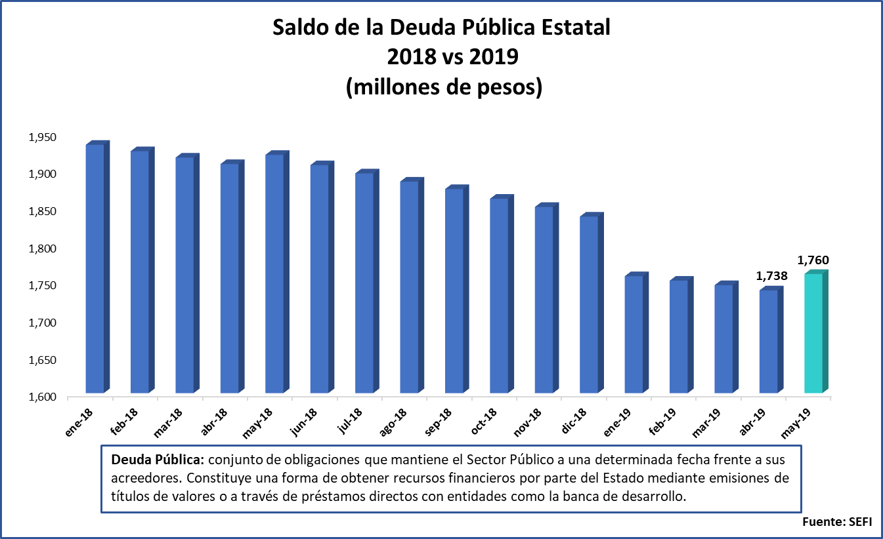

- La Deuda Directa, cierra con un saldo de 1,757 mdp, lo cual representa un incremento de 1.32 % en comparación con el saldo del mes anterior registrado en 1,734 mdp. El incremento presente se debe a que el Estado de Aguascalientes realizó una primer disposición por la cantidad de 28.4 mdp, del crédito celebrado en el mes de marzo con BBVA Bancomer hasta por la cantidad de 1,200 mdp.

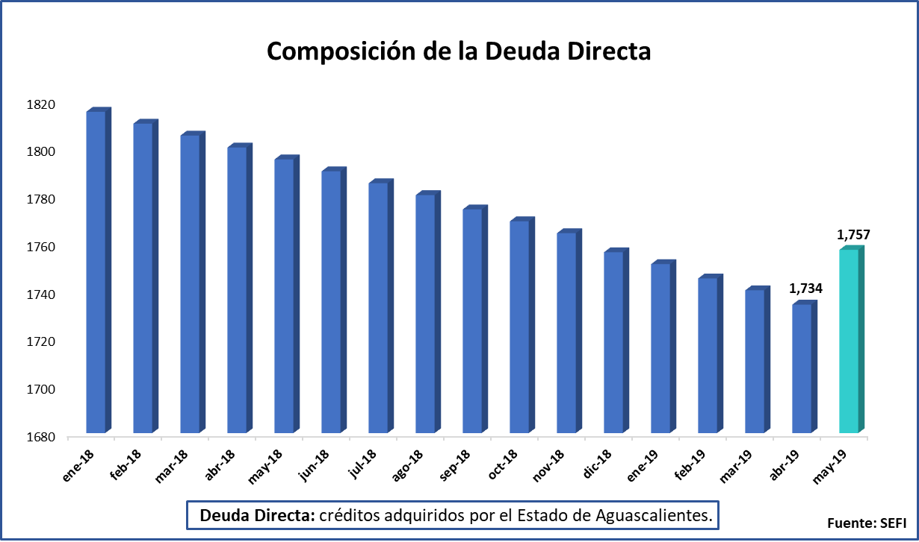

Deuda Directa: créditos adquiridos por el Estado de Aguascalientes.

Deuda Directa: créditos adquiridos por el Estado de Aguascalientes.
- Las amortizaciones de la Deuda Directa para el año 2019 se estimaron en un monto total de 106.2 mdp, de los cuales al mes de Mayo se ejercieron 27 millones de pesos.
- En el caso de los intereses, para el año 2019 se estimó un monto de 313.4 millones de pesos destinados solo a la Deuda Directa; para el mes que se reporta los recursos ejercidos ascienden a un total de 100.2 mdp.

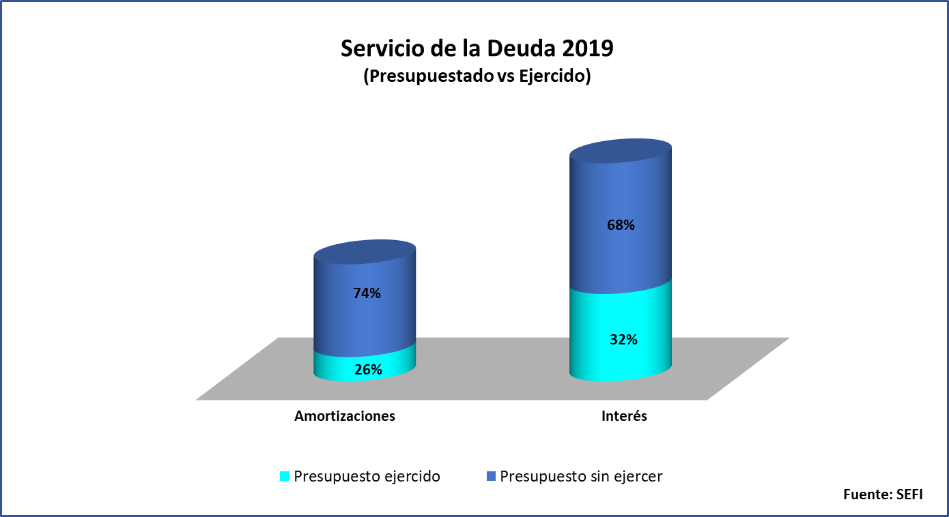

- Al cierre del presente mes el saldo de Deuda sin Aval se ubicó en 3.68 mdp, lo que representa una disminución de 16.36 % respecto al saldo reportado al cierre del mes anterior, el cual se situó en 4.40 mdp. La disminución presente en el saldo, desde el mes de Enero 2019, se debe a la liquidación anticipada por 23.9 mdp y 50.6 mdp de los financiamientos que el Municipio de Aguascalientes tenía contratados con las instituciones financieras BBVA Bancomer y Banobras.
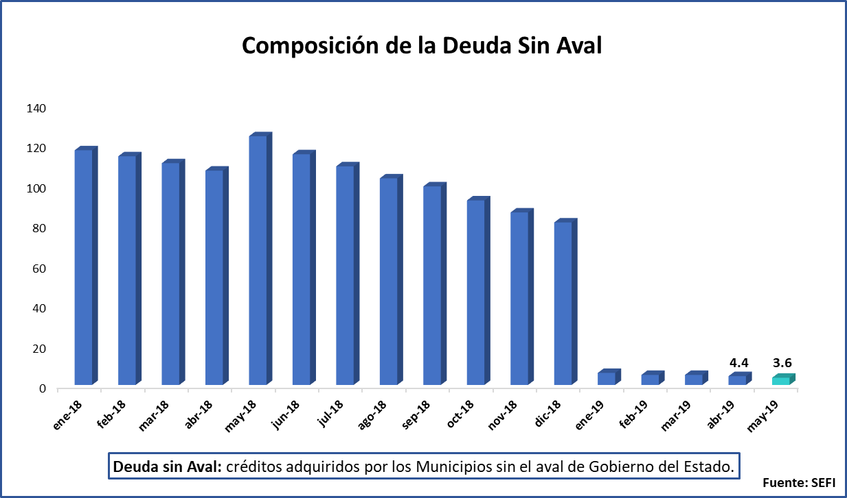

Los resultados obtenidos por el Estado en los indicadores del Sistema de Alertas de la SHCP confirman el adecuado manejo y administración de la deuda pública ya que se obtuvieron resultados favorables ya que cuenta con un nivel de Endeudamiento Sostenible, que refleja la capacidad de pago del Estado así como su adecuada liquidez.

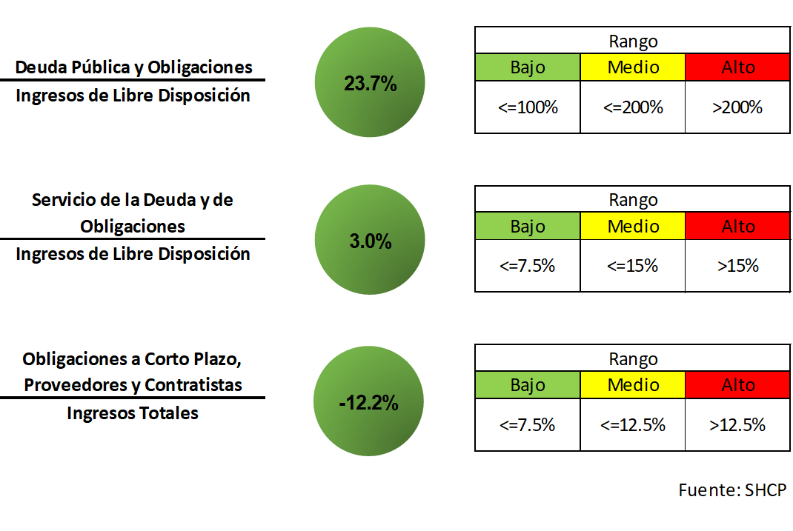

- Indicador de Deuda Pública y Obligaciones sobre ingresos de Libre Disposición: Aguascalientes presenta 23.7%, porcentaje que indica una proporción favorable del saldo de la deuda en relación a los ingresos y demuestra una alta capacidad del gobierno para sostener la deuda pública del estado sin acumular atrasos en sus pagos.
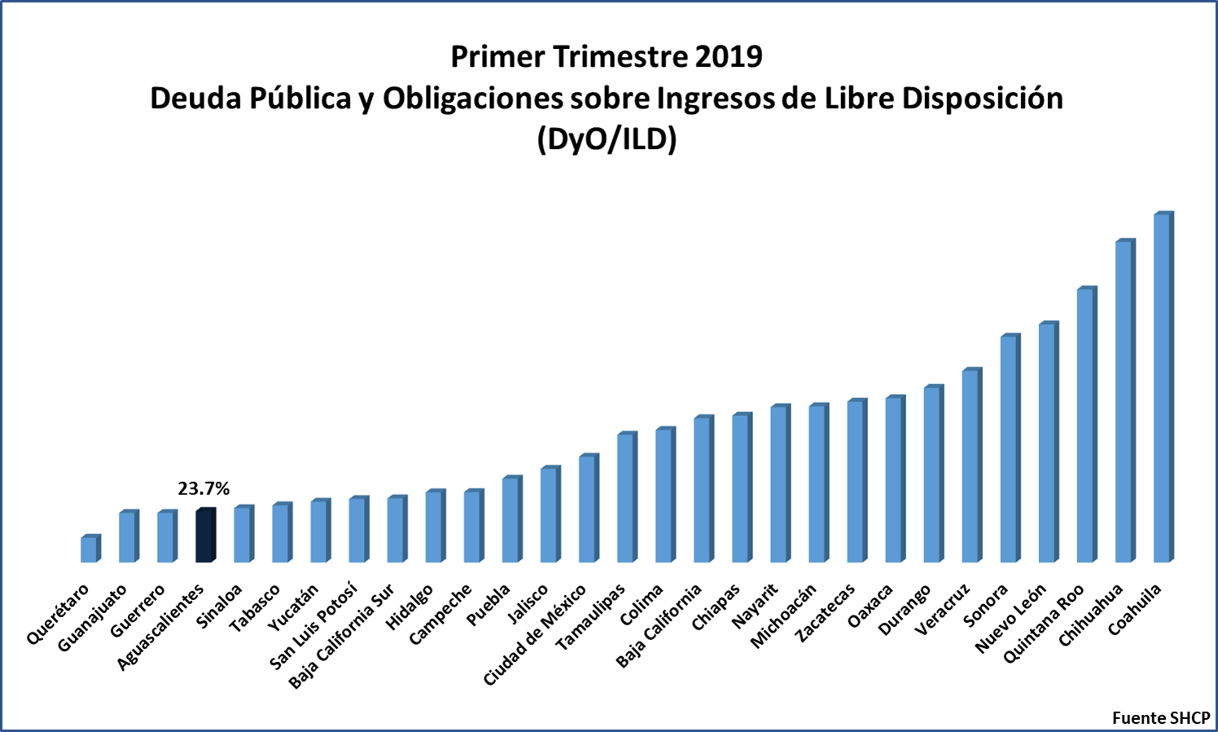

- Indicador de Servicio de la Deuda y Obligaciones sobre ingresos de Libre Disposición: Este indicador refleja la capacidad de pago del Estado, la cual es alta debido a que el total de pagos por concepto de deuda pública representa el 3.0% de sus ingresos de libre disposición.

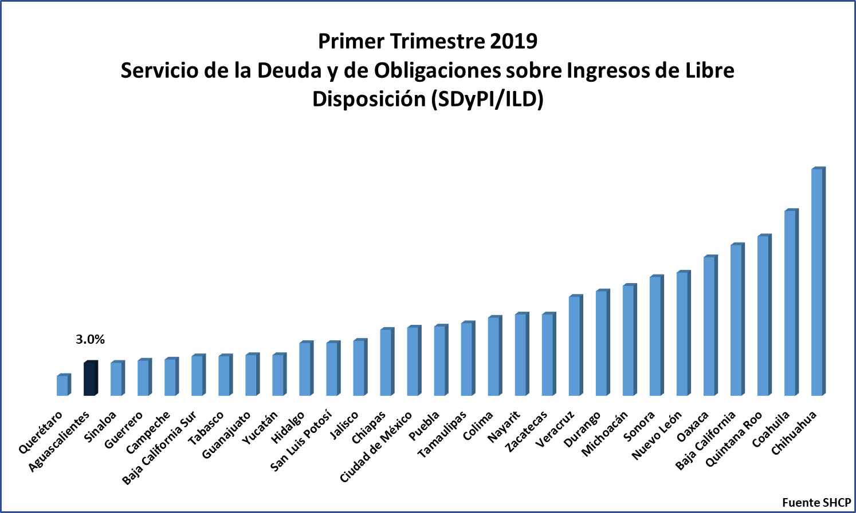

- Indicador de Obligaciones a Corto Plazo y Proveedores y Contratistas sobre Ingresos Totales: Aguascalientes presenta -12.2%, porcentaje que expone una alta solvencia financiera del gobierno del estado para hacer frente a sus obligaciones contratadas a plazos menores de 12 meses.
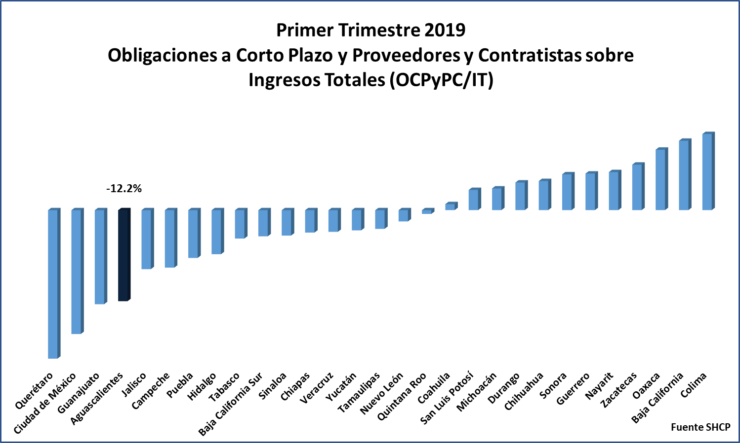

Deuda sin Aval: créditos adquiridos por los Municipios sin el aval de Gobierno del Estado.

Los tres indicadores anteriores confirman el adecuado manejo y administración de la deuda pública que ha realizado el Gobierno del Estado de Aguascalientes, además de reflejar una buena capacidad de pago y ubicar al estado entre los primeros lugares a nivel nacional en el ranking de dicho sistema.

DEUDA PÚBLICA ESTATAL
(miles de pesos)
Destino | Histórico de Saldos |  |  |  |  | Saldo Mensual al 31-05-19 | Saldo Mensual / Total Duda Pública Estatal | Saldo Mensual / PIBE_{3/}
Destino | Dic-14 | Dic-15 | Dic-16 | Dic-17 | Dic-18 | Saldo Mensual al 31-05-19 | Saldo Mensual / Total Duda Pública Estatal | Saldo Mensual / PIBE_{3/}
DEUDA DIRECTA _{1/} | 2,250,797 | 2,148,670 | 1,884,908 | 1,820,369 | 1,756,675 | 1,757,285 | 99.8% | 0.62%
Infraestructura | 2,250,797 | 2,148,670 | 1,884,908 | 1,820,369 | 1,756,675 | 1,757,285 | 99.8%
DEUDA SIN AVAL _{2/} | 399,926 | 299,843 | 154,651 | 121,436 | 81,045 | 3,687 | 0.2% | 0.00%
Desarrollo Municipal | 399,926 | 299,843 | 154,651 | 121,436 | 81,045 | 3,687 | 0.2%
TOTAL DEUDA PÚBLICA ESTATAL | 2,650,723 | 2,448,512 | 2,039,559 | 1,941,805 | 1,837,720 | 1,760,972 | 100.0% | 0.62%
PIBE: 283,073,000
Fuente: INEGI. Sistema de Cuentas Nacionales de México.
Notas:
1/ Deuda Directa: crédito adquiridos por el Estado de Aguascalientes.
2/ Deuda sin Aval: créditos adquiridos por los Municipios sin el aval de Gobierno del Estado.
3/ PIBE: Producto Interno Bruto por Entidad Federativa

Deuda sin Aval: créditos adquiridos por los Municipios sin el aval de Gobierno del Estado.

Deuda Directa: créditos adquiridos por el Estado de Aguascalientes.

Deuda Directa: créditos adquiridos por el Estado de Aguascalientes.

Deuda sin Aval: créditos adquiridos por los Municipios sin el aval de Gobierno del Estado.

Deuda Directa: créditos adquiridos por el Estado de Aguascalientes.

Deuda Directa: créditos adquiridos por el Estado de Aguascalientes.

Calificaciones otorgadas

- La calificación otorgada por la calificadora Standard & Poors en el ejercicio 2018 en escala nacional es la siguiente: mxAA+ con perspectiva estable, por lo que respecta a la calificadora Fitch en el ejercicio antes mencionado corresponde a AA+(mex) de igual con perspectiva estable.

Fortalecimiento Financiero:

El Gobierno del Estado mantiene las acciones dirigidas a robustecer la recaudación local y controlar el gasto operacional (GO, gasto corriente más transferencias no etiquetadas), lo cual explica los niveles altos de ahorro interno (AI) y los indicadores favorables de liquidez. En los últimos 5 años, ha sido superior a 20% de los ingresos disponibles (IFOs).

Procesos de mejora

Principales políticas de control interno:
La adecuación en las estructuras contables y presupuestales en el Sistema Integral de Información financiera y en el marco de la armonización contable, implicaron modificación a los procesos internos de la Secretaria.

Medidas de desempeño financiero, metas y alcance
Se continúa trabajando en el proceso de armonización contable, para poder atender en tiempo y forma los requerimientos de contabilidad gubernamental.

Información por segmentos
La SEFI no considera necesario revelar la información financiera segmentada.

Eventos Posteriores al cierre

El Poder Ejecutivo continúa realizando sus registros contables con base acumulativa, apegándose al marco conceptual y los postulados básicos de la Ley General de Contabilidad Gubernamental, donde señala la obligación de emitir información contable, presupuestaria y programática sobre la base técnica prevista en los documentos técnico-contables mencionado en dicho acuerdo.

Partes relacionadas

No existen partes relacionadas con el Poder Ejecutivo del Gobierno del Estado de Aguascalientes que influyen en toma de decisiones operativas y financieras.

Responsabilidad sobre la presentación Razonable de la Información Contable.

La responsabilidad de la información financiera y sus notas adjuntas es responsabilidad del emisor.

“Bajo protesta de decir verdad declaramos que los Estados Financieros y sus notas, son razonablemente correctos y son responsabilidad del emisor”

_____________________________________________
C.P. CARLOS DE JESÚS MAGALLANES GARCÍA
SUBSECRETARIO DE EGRESOS
__________________________________________
C.P. CAROLINA ELIZABETH PERALES DÍAZ DE LEÓN
DIRECTORA GENERAL DE
CONTABILIDAD Y CUENTA PÚBLICA
__________________________________________
C.P. JAIME GONZÁLEZ DE LEÓN
SECRETARIO DE FINANZAS

